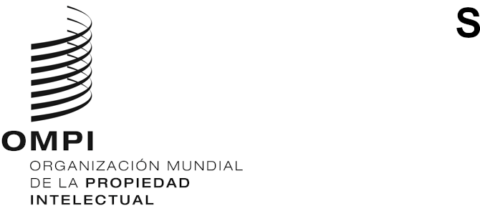
MM/LD/WG/18/1
ORIGINAL: INGLÉS
FECHA: 12 DE octubre DE 2020

Grupo de Trabajo sobre el Desarrollo Jurídico del Sistema de Madrid para el Registro Internacional de Marcas

Decimoctava reunión

Ginebra, 12 a 16 de octubre de 2020

ORDEN DEL DÍA
aprobado por el Grupo de Trabajo
- Apertura de la reunión
- Elección del presidente y de dos vicepresidentes
- Aprobación del orden del día.
Véase el presente documento.
- Propuestas de modificación del Reglamento del Protocolo concerniente al Arreglo de Madrid relativo al Registro Internacional de Marcas
Véase el documento MM/LD/WG/18/2 Rev.
- Nuevos modos de representación
Véase el documento MM/LD/WG/18/3.
- Sustitución parcial
Véase el documento MM/LD/WG/18/4.
- Estudio de las consecuencias en los costos y de la viabilidad técnica de la introducción gradual de los idiomas árabe, chino y ruso en el Sistema de Madrid
Véanse los documentos MM/LD/WG/18/5 y MM/LD/WG/18/5 Corr.
- Resumen de la presidencia
- Clausura de la reunión
[Fin del documento]

El documento MM/LD/WG/18/5 Corr. se refiere únicamente la versión inglesa.

